***Умови доступності закладу освіти для навчання осіб з особливими освітніми потребами***

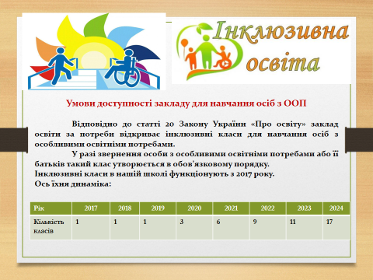

З метою забезпечення рівного доступу до освітніх послуг всіх учасників освітнього процесу в нашому закладі освіти створюються відповідні умови для навчання осіб з особливими освітніми потребами з урахуванням особливостей їхнього розвитку:

* здійснення психолого-педагогічного супроводу
* у штаті є посади практичного психолога, соціального педагога, сестри медичної, асистентів вчителів
* облаштовано місце для проведення занять з лікувальної фізкультури
* налагодження співпраці з батьками.

А також:

► Забезпечено безперешкодний доступ до приміщення закладу освіти для осіб з порушеннями опорно-рухового апарату (встановлено пандус)

► облаштовано окрему туалетну кімнату з урахуванням спеціального обладнання для дітей з особливими освітніми потребами

► наявність тактильних інформаційних табличок та покажчиків

